LỜI CẢM ƠN
Em xin chân thành cảm ơn Khoa Công Nghệ Thông Tin, trường Đại Duy Tân đã tạo điều kiện tốt cho em thực hiện đề tài này.
Em xin chân thành cảm ơn cô Trần Thị Thanh Lan, là người đã định hướng và giúp đỡ em trong suốt thời gian thực hiện đề tài. Trong quá trình thực hiện đề tài thầy đã tận tình chỉ dẫn, trao đổi giúp em giải quyết các vấn đề để hoàn thiện đề tài. Em cũng xin gửi lời cảm ơn sâu sắc đến quý thầy cô trong khoa đã tận tình giảng dạy và trang bị cho em vốn kiến thức vô cùng quí báu trong những năm học vừa qua. Ba, Mẹ, anh chị đã quan tâm, chăm sóc, động viên. Bạn bè đã ủng hộ, giúp đỡ chúng em trong những lúc khó khăn cũng như trong suốt thời gian học tập và nghiên cứu. Mặc dù em đã cố gắng hoàn thành luận văn trong phạm vi và khả năng cho phép, nhưng chắc chắn sẽ không tránh khỏi những thiếu sót, kính mong sự cảm thông và chỉ bảo của quý thầy cô và các bạn.

Đà Nẵng, ngày 22 tháng 3 năm 2025.
Sinh viện thực hiện

Nguyễn Trúc Phương

LỜI CAM ĐOAN
Tôi xin cam đoan :
- Những nội dung trong luận văn này là do tôi thực hiện dưới sự hướng dẫn trực tiếp của thầy Nguyễn Minh Nhật.
- Mọi tham khảo dùng trong luận văn đều được trích dẫn rõ ràng và trung thực tên tác giả, tên công trình, thời gian, địa điểm công bố.
- Mọi sao chép không hợp lệ, vi phạm quy chế đào tạo, hay gian trá, tôi xin chịu trách nhiệm hoàn toàn.
Đà Nẵng, ngày 24 tháng 3 năm 2025.
Sinh viện thực hiện

Nguyễn Trúc Phương
MỤC LỤC
MỞ ĐẦU 1
CHƯƠNG I : TỔNG QUAN VỀ CÔNG CỤ VÀ MỖI TRƯỜNG PHÁT TRIỂN 4
1.1. GIỚI THIỆU NGÔN NGỮ LẬP TRÌNH JAVA 4
1.1.1 Lịch sử phát triển của ngôn ngữ lập trình Java 4
1.1.2 Java là gì? 4
1.1.3 Một số đặc điểm nổi bậc của ngôn ngữ lập trình Java 4
1.1.4 Các ứng dụng Java 6
1.2. GIỚI THIỆU SPRING FRAMEWORK 7
1.2.1 Lịch sử phát triển 7
1.2.2 Các module trong Spring Framework 9
1.2.3 Các dự án trong Spring Framework 10
1.3. GIỚI THIỆU MAVEN 11
1.3.1 Maven là gì? 11
1.3.2 Maven hoạt động như thế nào? 12
1.3.3 Tại sao cần Maven? 12
1.4. GIỚI THIỆU MYSQL 13
1.5. GIỚI THIỆU ANGULARJS 14
1.5.1 AngularJS là gì? 14
1.5.2 Ưu, nhược điểm của AngularJS 14
1.5.3 Các thành phần chính của AngularJS 14
1.5.4 Các tính năng cốt lõi của AngularJS 15
CHƯƠNG II : PHÂN TÍCH VÀ THIẾT KẾ HỆ THỐNG 16
2.1. KHẢO SÁT THỰC TRẠNG 16
2.2. MỘT SỐ WEB SITE HỖ TRỢ HỌC TẬP, GIẢNG DẠY TIẾNG ANH 17
2.3. CÁC ĐỐI TƯỢNG TƯƠNG TÁC VỚI HỆ THỐNG 18
2.4. SƠ ĐỒ USECASE SỬ DỤNG (USECASE DIAGRAM) 19
2.4.1. Use case tổng quát 19
2.4.2. Use case chi tiết 20
2.4.2.1. Use case xem bài viết 20
2.4.2.2. Use case tìm kiếm bài viết 21
2.4.2.3. Use case đăng ký tài khoản 22
2.4.2.4. Use case đăng nhập người dùng 23
2.4.2.5. Use case thi trắc nghiệm 23
2.4.2.6. Use case xem lịch sử thi 24
2.4.2.7. Use case đăng nhập người quản trị 25
2.4.2.8. Use case quản lý người dùng 26
2.4.2.9. Use case quản lý bài thi trắc nghiệm 27
2.4.2.10. Use case quản lý bài viết 28
2.5. SƠ ĐỒ TUẦN TỰ (SEQUENSE DIAGRAM) 29
2.5.1. Sơ đồ tuần tự xem bài viết 29
2.5.2. Sơ đồ tuần tự tìm kiếm bài viết 30
2.5.3. Sơ đồ tuần tự đăng ký tài khoản 30
2.5.4. Sơ đồ tuần tự đăng nhập người dùng 31
2.5.5. Sơ đồ tuần tự thi trắc nghiệm 31
2.5.6. Sơ đồ tuần tự xem lịch sử thi 32
2.5.7. Sơ đồ tuần tự đăng nhập người quản trị 32
2.5.8. Sơ đồ tuần tự quản lý người dùng 33
2.5.9. Sơ đồ tuần tự thêm người dùng 33
2.5.10. Sơ đồ tuần tự cập nhật thông tin người dùng 34
2.5.11. Sơ đồ tuần tự xóa người dùng 34
2.5.12. Sơ đồ tuần tự quản lý bài thi trắc nghiệm 35
2.5.13. Sơ đồ tuần tự thêm bài thi trắc nghiệm 35
2.5.14. Sơ đồ tuần tự cập nhật thông tin bài thi trắc nghiệm 36
2.5.15. Sơ đồ tuần tự xóa bài thi trắc nghiệm 36
2.5.16. Sơ đồ tuần tự quản lý bài viết 37
2.5.17. Sơ đồ tuần tự thêm bài viết 37
2.5.18. Sơ đồ tuần tự cập nhật thông tin bài viết 38
2.5.19. Sơ đồ tuần tự xóa bài viết 38
2.6. SƠ ĐỒ HOẠT ĐỘNG (ACTIVITY DIAGRAM) 39
2.6.1. Sơ đồ hoạt động đăng nhập 39
2.6.2. Sơ đồ hoạt động đăng ký 39
2.6.3. Sơ đồ hoạt động tìm kiếm bài biết 40
2.6.4. Sơ đồ hoạt động thi trắc nghiệm 40
2.6.5. Sơ đồ hoạt động thêm người dùng 41
2.6.6. Sơ đồ hoạt động cập nhật người dùng 41
2.6.7. Sơ đồ hoạt động xóa người dùng 42
2.6.8. Sơ đồ hoạt động thêm bài viết 42
2.6.9. Sơ đồ hoạt động cập nhật bài viết 43
2.6.10. Sơ đồ hoạt động xóa bài viết 43
2.6.11. Sơ đồ hoạt động thêm bài thi trắc nghiệm 44
2.6.12. Sơ đồ hoạt động cập nhật bài thi trắc nghiệm 44
2.6.13. Sơ đồ hoạt động xóa bài thi trắc nghiệm 45
2.7. SƠ ĐỒ LỚP (CLASS DIAGRAM) 46
2.8. THIẾT KẾ CƠ SỞ DỮ LIỆU 47
2.8.1. Mô hình quan hệ 47
2.8.2. Mô hình vật lý 48
CHƯƠNG III: TRIỂN KHAI HỆ THỐNG 52
3.1. KẾT QUẢ THỰC HIỆN 52
3.1.1. Trang chủ 52
3.1.2. Danh sách bài viết 54
3.1.3. Chi tiết bài viết 55
3.1.4. Đăng ký 56
3.1.5. Đăng nhập 57
3.1.6. Danh sách bài thi 58
3.1.7. Thi trắc nghiệm 59
3.1.8. Xem kết quả thi 60
3.1.9. Lịch sử thi 61
3.1.10. Quản lý người dùng 62
3.1.11. Thêm, cập nhật tài khoản 63
3.1.12. Xóa tài khoản 64
3.1.13. Quản lý bài viết 65
3.1.14. Thêm, cập nhật bài viết 66
3.1.15. Xóa bài viết 67
3.1.16. Quản lý bài thi 68
3.1.17. Thêm, cập nhật bài thi 69
3.1.18. Xóa bài thi 70
3.1.19. Chi tiết bài thi 71
3.1.20. Thêm, cập nhật câu hỏi 72
3.1.21. Xóa câu hỏi 73
3.1.22. Cập nhật thông tin người dùng 74
3.1.23. Cập nhật mật khẩu 75
KẾT LUẬN 76
TÀI LIỆU THAM KHẢO 77

DANH MỤC CÁC HÌNH ẢNH
Hình 1. 1 ______........................................................................................................ _
DANH MỤC CÁC BẢNG BIỂU
Bảng 2. 1__________ _

MỞ ĐẦU
1. Lý do chọn đề tài
Trong những năm gần đây, mặc dù nhạc số và các nền tảng streaming như Spotify, Apple Music đang chiếm lĩnh thị trường, nhưng các định dạng vật lý như CD, đĩa than (vinyl) và băng cassette vẫn có một cộng đồng yêu thích và sưu tầm riêng. Nhiều nghệ sĩ khi phát hành album mới không chỉ cung cấp phiên bản nhạc số mà còn sản xuất CD và đĩa than để phục vụ người hâm mộ.
Tuy nhiên, thị trường mua bán đĩa nhạc tại Việt Nam vẫn còn phân tán, thiếu một nền tảng chuyên biệt giúp người sưu tầm dễ dàng tìm kiếm và giao dịch. Các giải pháp hiện tại chưa tối ưu, thiếu các tính năng hỗ trợ như tìm kiếm nâng cao, nghe thử nhạc, hoặc tư vấn chuyên sâu, gây khó khăn cho cả người mua lẫn người bán.
Không chỉ là nơi mua bán đĩa nhạc, CD LOOP còn là nền tảng đăng tin giao dịch, nơi người dùng có thể mua hoặc bán cả các ấn phẩm mới lẫn đã qua sử dụng, bao gồm cả những đĩa nhạc có giá trị sưu tầm. Đặc biệt, nền tảng này cũng hỗ trợ nghệ sĩ trẻ, cung cấp cho họ một thị trường phân phối đĩa chuyên biệt, giúp các sản phẩm âm nhạc độc lập dễ dàng tiếp cận với người yêu nhạc. CD LOOP sẽ đóng vai trò là bên phân phối và bán đĩa, giúp nghệ sĩ trẻ tiếp cận thị trường rộng lớn hơn, đồng thời tạo cơ hội phát triển sự nghiệp âm nhạc bền vững.
Với các tính năng nổi bật, CD LOOP không chỉ là một nền tảng thương mại điện tử mà còn là một cộng đồng giao dịch sôi động, nơi người mua và người bán có thể kết nối, trao đổi và chia sẻ niềm đam mê với các ấn phẩm âm nhạc quý giá. Nền tảng này tích hợp các công nghệ hiện đại như AI tư vấn, API nghe thử nhạc và thanh toán trực tuyến, giúp nâng cao trải nghiệm mua sắm, đảm bảo tính minh bạch và tiện lợi cho cộng đồng sưu tầm đĩa nhạc.
2. Mục đích và ý nghĩa của đề tài
- Mục đích
- Nghiên cứu và tìm hiểu về kiến trúc, hệ thống và các vấn đề liên quan đến quá trình xây dựng một nền tảng thương mại điện tử.
- Ứng dụng công nghệ MVC 8, AI tư vấn, API nghe thử nhạc và tích hợp thanh toán trực tuyến để xây dựng website CD LOOP – Nền tảng mua bán và sưu tầm đĩa nhạc.
b Ý nghĩa
- Về mặt lý thuyết, đề tài tiếp cận và nghiên cứu các công nghệ như MVC 8, AI, API nghe thử nhạc và thanh toán điện tử, góp phần xây dựng một nền tảng thương mại điện tử hiện đại, có khả năng mở rộng và nâng cao trải nghiệm người dùng.
- Về mặt thực tiễn, website CD LOOP giúp kết nối cộng đồng sưu tầm đĩa nhạc, tạo ra một thị trường giao dịch minh bạch cho cả đĩa nhạc mới, đĩa cũ và các sản phẩm có giá trị sưu tầm. Đồng thời, nền tảng cũng hỗ trợ nghệ sĩ trẻ trong việc phát hành album, cho phép họ kết nối với người hâm mộ, trong khi CD LOOP sẽ đảm nhận vai trò phân phối và bán đĩa nhạc cho họ. Điều này giúp nghệ sĩ trẻ dễ dàng đưa sản phẩm của mình ra thị trường, đồng thời góp phần thúc đẩy sự phát triển bền vững của ngành âm nhạc.
3. Đối tượng và phạm vi nghiên cứu
- Đối tượng
Người dùng có nhu cầu sưu tầm và mua bán đĩa nhạc, bao gồm các tín đồ yêu thích đĩa nhạc mới và cũ, những người đam mê các sản phẩm âm nhạc có giá trị sưu tầm, và các nghệ sĩ trẻ muốn phát hành album của mình.
- Phạm vi
Để phát triển website CD LOOP, các yêu cầu cần đáp ứng bao gồm:
- Xác định yêu cầu của khách hàng, bao gồm tính năng mua bán đĩa, hỗ trợ nghệ sĩ phát hành album và cung cấp các công cụ tiện ích cho người sưu tầm.
- Phân tích, đặc tả yêu cầu chức năng của hệ thống, đảm bảo tính năng như tìm kiếm nâng cao, API nghe thử nhạc, tư vấn AI, và tích hợp thanh toán trực tuyến.
- Thiết kế giao diện cho hệ thống, tối ưu hóa trải nghiệm người dùng cho cả khách hàng và nghệ sĩ.
- Phát triển hệ thống dựa trên công nghệ MVC 8 và các công nghệ liên quan như AI tư vấn, API nghe thử nhạc, và thanh toán trực tuyến.
- Kiểm thử một số chức năng của người dùng.
4. Phương pháp nghiên cứu
Đề tài sử dụng các phương pháp nghiên cứu sau:
- Tổng hợp các kết quả nghiên cứu từ các tư liệu liên quan đến thương mại điện tử, nền tảng âm nhạc, và các công nghệ hỗ trợ như AI và API.
- Sử dụng các kiến thức đã có và các công cụ như MVC 8, Bootstrap 5, và các công nghệ liên quan để thiết kế và phát triển website CD LOOP.
- Quan sát hoạt động và quy trình của các website tương tự, đặc biệt là các nền tảng thương mại điện tử trong lĩnh vực âm nhạc, để rút ra kinh nghiệm và áp dụng vào CD LOOP.
- Góp ý của các chuyên gia trong lĩnh vực âm nhạc và công nghệ để tối ưu hóa các tính năng, bảo mật, và khả năng mở rộng của hệ thống.

5. Kết quả dự kiến
Ứng dụng CD LOOP hoàn thành các chức năng cơ bản trong thời gian 2 tháng, bao gồm:
- Phát triển và triển khai nền tảng mua bán đĩa nhạc với các tính năng như tìm kiếm nâng cao, nghe thử nhạc qua API, và tích hợp thanh toán trực tuyến.
- Tạo ra thị trường phân phối đĩa nhạc cho nghệ sĩ trẻ, cho phép họ tự đăng bán album và kết nối trực tiếp với người hâm mộ.
- Tích hợp AI tư vấn hỗ trợ người dùng trong việc chọn lựa các đĩa nhạc phù hợp.
- Hoàn thành các tính năng quản lý tài khoản người dùng, quản lý sản phẩm, và theo dõi đơn hàng.
- Đảm bảo hệ thống vận hành mượt mà và ổn định thông qua kiểm thử chức năng người dùng.
6. Bố cục đề tài
Nội dung của đề tài gồm các phần:
- Phần 1: Giới thiệu tổng quan về đề tài và các công nghệ liên quan, bao gồm nền tảng thương mại điện tử, công nghệ MVC 8, AI tư vấn, API nghe thử nhạc và thanh toán trực tuyến.
- Phần 2: Phân tích và thiết kế hệ thống “CD LOOP – Nền tảng mua bán và sưu tầm đĩa nhạc”, bao gồm phân tích yêu cầu hệ thống, thiết kế giao diện và chức năng của website.
- Phần 3: Cài đặt, triển khai và kiểm thử một số yêu cầu của khách hàng, bao gồm các tính năng chính của website, kiểm thử tính năng người dùng và đánh giá hiệu quả hoạt động của hệ thống.
Mặc dù đã rất cố gắng thực hiện đề tài, nhưng vì năng lực và thời gian còn hạn chế, chương trình không tránh khỏi những thiếu sót. Mong thầy cô thông cảm. Những góp ý của thầy cô sẽ là bài học quý báu, giúp em vững bước vào cuộc sống sau này.

Em xin gửi lời cảm ơn cô Trần Thị Thanh Lan, người đã nhiệt tình hướng dẫn và chỉ bảo em trong suốt quá trình thực hiện đề tài. Chân thành cảm ơn sự đóng góp ý kiến của các thầy cô và bạn đồng nghiệp, giúp đề tài của em có thể hoàn thành tốt hơn.
Đà Nẵng, ngày 02 tháng 04, năm 2025.

CHƯƠNG I

TỔNG QUAN VỀ CÔNG CỤ VÀ MỖI TRƯỜNG PHÁT TRIỂN

GIỚI THIỆU NGÔN NGỮ LẬP TRÌNH C# (C SHARP)
C# là một ngôn ngữ lập trình mạnh mẽ được thiết kế bởi Anders Hejlsberg, một kỹ sư phần mềm tài ba người Đan Mạch của Microsoft, người nổi tiếng với việc phát triển Turbo Pascal và Delphi. Ý tưởng ra đời của C# là tạo ra một ngôn ngữ lập trình hiện đại, đơn giản và an toàn hơn C++, đồng thời kế thừa những ưu điểm của các ngôn ngữ như Java, Python và Visual Basic.
C# được công bố lần đầu tiên vào tháng 6 năm 2000 trong khuôn khổ Microsoft's .NET Framework và nhanh chóng thu hút sự chú ý của cộng đồng lập trình. Sau đó, phiên bản chính thức đầu tiên của ngôn ngữ này được phát hành vào tháng 1 năm 2002, đánh dấu sự khởi đầu cho sự phát triển mạnh mẽ của C#.
Với sự hỗ trợ vững mạnh từ Microsoft, C# nhanh chóng khẳng định vị thế của mình trong thế giới lập trình, trở thành một trong những ngôn ngữ phổ biến và được sử dụng rộng rãi trên toàn cầu. C# nổi bật nhờ sự kết hợp hoàn hảo giữa tính năng hiện đại, hiệu suất ổn định và khả năng tích hợp sâu rộng với các công nghệ của Microsoft, giúp ngôn ngữ này không chỉ mạnh mẽ mà còn dễ sử dụng và dễ tiếp cận với các lập trình viên ở mọi cấp độ. C# không chỉ đáp ứng được nhu cầu phát triển ứng dụng trên nền tảng .NET mà còn mở rộng khả năng sử dụng cho các dự án lớn, từ web đến ứng dụng di động và desktop.

GIỚI THIỆU VỀ ASP.NET CORE MVC (MVC 8)

ASP.NET CORE MVC là gì?
ASP.NET Core MVC (MVC 8) là một framework phát triển ứng dụng web hiện đại, mã nguồn mở, được phát triển bởi Microsoft. Nó là một phần của ASP.NET Core, nền tảng phát triển ứng dụng cross-platform (chạy trên nhiều hệ điều hành như Windows, macOS, và Linux). ASP.NET Core MVC tuân thủ mô hình Model-View-Controller (MVC), giúp tách biệt ứng dụng thành ba phần chính: Model (dữ liệu), View (giao diện người dùng), và Controller (logic điều khiển), từ đó giúp cải thiện khả năng bảo trì và mở rộng ứng dụng.

Ưu nhược điểm của ASP.NET CORE MVC
- Ưu điểm của ASP.NET CORE MVC:
+ Hiệu suất cao: ASP.NET Core MVC được tối ưu hóa cho hiệu suất, giúp xử lý các yêu cầu HTTP nhanh chóng và tiết kiệm tài nguyên hệ thống.
+ Cross-platform: Framework này hỗ trợ phát triển ứng dụng chạy trên nhiều hệ điều hành như Windows, macOS và Linux, giúp mở rộng phạm vi triển khai ứng dụng.
+ Khả năng mở rộng: ASP.NET Core MVC hỗ trợ phát triển các ứng dụng quy mô lớn với khả năng mở rộng tốt nhờ vào các tính năng như Dependency Injection và Middleware.
+ Bảo mật mạnh mẽ: Tích hợp các tính năng bảo mật như mã hóa, xác thực, phân quyền, và bảo vệ chống các cuộc tấn công phổ biến như CSRF, XSS.
+ Dễ dàng tích hợp với các dịch vụ khác: Framework hỗ trợ tích hợp với các dịch vụ và công cụ bên ngoài, ví dụ như các API, cơ sở dữ liệu, và các dịch vụ thanh toán trực tuyến.
+ Hỗ trợ Razor Views: Razor giúp phát triển giao diện người dùng với cú pháp dễ đọc và dễ sử dụng, đồng thời hỗ trợ các tính năng như Tag Helpers để làm việc với HTML dễ dàng hơn.
- Nhược điểm của ASP.NET CORE MVC:
+ Yêu cầu cấu hình: Mặc dù ASP.NET Core MVC rất linh hoạt, nhưng đôi khi cần phải cấu hình nhiều thứ, đặc biệt là khi tích hợp với các hệ thống khác hoặc khi tùy chỉnh các tính năng.
+ Độ phức tạp với các ứng dụng phức tạp: Khi xây dựng các ứng dụng có yêu cầu rất phức tạp, việc duy trì và phát triển có thể gặp phải sự phức tạp trong việc tổ chức mã nguồn và quản lý tài nguyên.

Ứng dụng của ASP.NET CORE MVC trong đề tài:
- Quản lý sản phẩm: ASP.NET Core MVC giúp xây dựng các trang quản lý đĩa nhạc sưu tầm, cho phép người dùng và admin dễ dàng thêm, sửa, xóa, và tìm kiếm sản phẩm. Các tính năng như Razor Views và Tag Helpers sẽ giúp xây dựng giao diện người dùng đẹp mắt và dễ sử dụng.
- Xử lý đơn hàng: Framework này sẽ giúp xây dựng các trang hiển thị và theo dõi trạng thái đơn hàng của khách hàng, đồng thời tích hợp với các dịch vụ thanh toán như ZaloPay và PayPal.
- Quản lý người dùng và xác thực: ASP.NET Core MVC hỗ trợ các tính năng như xác thực và phân quyền người dùng, giúp người dùng đăng ký, đăng nhập, và thực hiện các hành động trên nền tảng một cách bảo mật.
- Tìm kiếm thông minh: MVC 8 sẽ hỗ trợ phát triển tính năng tìm kiếm và lọc sản phẩm dựa trên nhiều tiêu chí như thể loại, giá, và tình trạng sản phẩm, giúp cải thiện trải nghiệm người dùng.

GIỚI THIỆU VỀ ENTITY FRAMEWORK (EF) CORE

Entity Framework (EF) là gì
Entity Framework (EF) Core là một thư viện ORM (Object-Relational Mapping) mã nguồn mở, giúp các nhà phát triển .NET dễ dàng tương tác với cơ sở dữ liệu thông qua các đối tượng trong ứng dụng, thay vì phải viết các câu lệnh SQL thủ công. EF Core hỗ trợ nhiều cơ sở dữ liệu như SQL Server, MySQL, PostgreSQL, và SQLite, giúp việc phát triển ứng dụng trở nên linh hoạt và dễ dàng hơn.
Một tính năng quan trọng của EF Core là Migration, cho phép bạn cập nhật cấu trúc cơ sở dữ liệu mà không làm mất dữ liệu cũ, đảm bảo tính liên tục trong quá trình phát triển. Thêm vào đó, EF Core hỗ trợ việc truy vấn dữ liệu qua LINQ, giúp các nhà phát triển dễ dàng viết các truy vấn với cú pháp C# mà không cần lo lắng về SQL. Với EF Core, việc quản lý dữ liệu trở nên đơn giản, hiệu quả và dễ bảo trì.

Ưu nhược điểm của Entity Framework (EF)
- Ưu điểm của Entity Framework (EF):
+ Tiết kiệm thời gian: Tự động sinh mã SQL, giảm thiểu việc viết mã thủ công.
+ Khả năng mở rộng: Hỗ trợ nhiều loại cơ sở dữ liệu khác nhau và dễ dàng chuyển đổi giữa các loại cơ sở dữ liệu.
+ Quản lý dữ liệu hiệu quả: Cung cấp tính năng Migration, giúp cập nhật cơ sở dữ liệu mà không mất dữ liệu.
+ Truy vấn dễ dàng: Hỗ trợ LINQ, giúp viết các truy vấn dễ dàng và rõ ràng.
- Nhược điểm của EntityFramework (EF):
+ Hiệu suất: Đối với các truy vấn phức tạp hoặc yêu cầu tối ưu cao, EF Core có thể không nhanh bằng việc viết SQL thủ công.
+ Khó khăn với các truy vấn phức tạp: Khi cần thực hiện các truy vấn SQL phức tạp hoặc tối ưu hóa, EF Core có thể gặp khó khăn trong việc sinh ra các câu lệnh SQL hiệu quả.
+ Cần cấu hình thêm: Để sử dụng đầy đủ tính năng của EF Core, đôi khi cần phải cấu hình và tùy chỉnh nhiều, điều này có thể làm tăng độ phức tạp của dự án.

Ứng dụng của EntityFramework(EF) trong đề tài :
- Quản lý dữ liệu qua đối tượng (Object-Relational Mapping - ORM): EF Core cho phép các nhà phát triển làm việc với dữ liệu trong cơ sở dữ liệu dưới dạng các đối tượng trong C#. Điều này giúp tránh phải viết SQL thủ công và dễ dàng thao tác với dữ liệu thông qua các lớp và đối tượng.
- Migration (Di cư cơ sở dữ liệu): EF Core hỗ trợ tính năng Migration, giúp dễ dàng cập nhật cơ sở dữ liệu khi có thay đổi trong mô hình dữ liệu của ứng dụng. Migrations tự động tạo ra các script để thay đổi cấu trúc cơ sở dữ liệu mà không làm mất dữ liệu cũ.

GIỚI THIỆU VỀ SQL SERVER

SQL Server là gì:
SQL Server là một hệ quản trị cơ sở dữ liệu (DBMS) được phát triển bởi Microsoft, dùng để quản lý, lưu trữ và xử lý dữ liệu trong các ứng dụng. SQL Server sử dụng SQL (Structured Query Language) như ngôn ngữ chính để truy vấn, cập nhật và quản lý dữ liệu trong cơ sở dữ liệu. Nó hỗ trợ nhiều tính năng mạnh mẽ, bao gồm bảo mật, khả năng mở rộng, sao lưu và phục hồi dữ liệu, và tối ưu hóa truy vấn.

Ưu nhược điểm của SQL Server
- Ưu điểm của SQL Server:
+ Hiệu suất cao: SQL Server cung cấp nhiều tính năng tối ưu hóa hiệu suất, giúp xử lý các truy vấn lớn và phức tạp một cách nhanh chóng.
+ Bảo mật mạnh mẽ: SQL Server có các tính năng bảo mật tích hợp như mã hóa dữ liệu, quản lý quyền truy cập, và bảo vệ dữ liệu nhạy cảm.
+ Khả năng mở rộng và tính sẵn sàng cao: SQL Server hỗ trợ khả năng mở rộng từ + các ứng dụng nhỏ đến các hệ thống doanh nghiệp quy mô lớn, với tính năng high availability (tính sẵn sàng cao) và failover clustering (tự động chuyển đổi khi gặp sự cố).
+ Tính tương thích cao: SQL Server tương thích với các công nghệ khác trong hệ sinh thái của Microsoft, bao gồm .NET, Azure, và Power BI.
- Nhược điểm của SQL Server:
+ Chi phí bản quyền: SQL Server có chi phí bản quyền khá cao, đặc biệt là đối với các phiên bản Enterprise, điều này có thể là một rào cản đối với các doanh nghiệp nhỏ hoặc cá nhân.
+ Yêu cầu tài nguyên hệ thống lớn: SQL Server có thể yêu cầu phần cứng và tài nguyên hệ thống mạnh mẽ, đặc biệt khi chạy trong môi trường doanh nghiệp với dữ liệu lớn.

Ứng dụng của SQL Server trong đề tài:
- Quản lý người dùng: SQL Server sẽ lưu trữ thông tin về người dùng, bao gồm tài khoản, thông tin cá nhân và các quyền truy cập.
- Quản lý sản phẩm: Dữ liệu về các đĩa nhạc sưu tầm (bao gồm tên, thể loại, giá bán, trạng thái, hình ảnh mô tả, v.v.) sẽ được lưu trữ trong cơ sở dữ liệu SQL Server.
- Quản lý đơn hàng và thanh toán: Thông tin về các đơn hàng, trạng thái đơn hàng và lịch sử thanh toán sẽ được quản lý trong cơ sở dữ liệu, hỗ trợ tính năng theo dõi đơn hàng và thông báo trạng thái.
- Tối ưu hóa tìm kiếm và lọc: SQL Server hỗ trợ các truy vấn phức tạp, giúp thực hiện tìm kiếm thông minh, lọc sản phẩm theo các tiêu chí như thể loại, giá cả, v.v.
- Bảo mật và sao lưu dữ liệu: Với các tính năng bảo mật mạnh mẽ, SQL Server sẽ giúp bảo vệ dữ liệu nhạy cảm của người dùng và đảm bảo khả năng sao lưu và phục hồi dữ liệu nếu có sự cố.

GIỚI THIỆU VỀ BOOTSTRAP 5

Bootstrap 5 là gì ?
Bootstrap 5 là phiên bản mới nhất của framework CSS mã nguồn mở được phát triển bởi Twitter. Đây là công cụ hỗ trợ xây dựng giao diện web nhanh chóng và dễ dàng bằng cách cung cấp các thành phần giao diện người dùng (UI) và các lớp CSS đã được định nghĩa sẵn. Bootstrap 5 được thiết kế để giúp các nhà phát triển web tạo ra các trang web responsive (tương thích với mọi kích thước màn hình) và hiện đại mà không cần phải viết quá nhiều CSS thủ công.

Ưu nhược điểm của Bootstrap 5
- Ưu điểm của Bootstrap 5:
+ Phát triển nhanh chóng: Bootstrap 5 giúp tiết kiệm thời gian khi xây dựng giao diện web, nhờ vào các component (thành phần) UI đã được định nghĩa sẵn như các nút, bảng, form, navbar, modal, v.v.
+ Responsive design: Bootstrap 5 hỗ trợ tính năng responsive (thiết kế đáp ứng) giúp trang web có thể hiển thị đẹp trên mọi thiết bị như điện thoại, máy tính bảng và máy tính để bàn mà không cần phải viết lại CSS.
+ Tích hợp dễ dàng với JavaScript: Bootstrap 5 tích hợp sẵn các tính năng JavaScript như Modal, Carousel, Dropdowns, Tooltips và Popovers mà không cần phải phụ thuộc vào jQuery, giúp giảm kích thước và tăng hiệu suất của trang web.
+ Dễ dàng tùy chỉnh: Bootstrap 5 cho phép người dùng tùy chỉnh giao diện một cách dễ dàng thông qua các tùy chọn cấu hình Sass, giúp thay đổi màu sắc, kích thước, font chữ, v.v.
- Nhược điểm của Bootstrap 5:
+ Thiết kế giống nhau: Mặc dù Bootstrap 5 giúp phát triển giao diện nhanh chóng, nhưng nếu không tùy chỉnh, các trang web sử dụng Bootstrap có thể trông khá giống nhau, thiếu sự độc đáo.
+ Kích thước tệp khá lớn: Mặc dù Bootstrap 5 đã bỏ jQuery, nhưng tệp CSS và JavaScript của nó vẫn có thể khá lớn đối với các ứng dụng nhỏ hoặc yêu cầu hiệu suất tối ưu.

Ứng dụng của Bootstrap 5 trong đề tài :
- Giao diện người dùng (UI) responsive: Với các thành phần như Grid system, Navbar, Forms, Modals, và Buttons, Bootstrap 5 sẽ giúp xây dựng một giao diện người dùng đáp ứng và dễ dàng truy cập trên mọi thiết bị, từ máy tính để bàn đến điện thoại di động.
- Tạo các trang sản phẩm: Sử dụng các cards và grid layout, Bootstrap 5 sẽ giúp hiển thị thông tin đĩa nhạc sưu tầm một cách trực quan, đẹp mắt và dễ dàng tìm kiếm.
- Quản lý đơn hàng và thanh toán: Bootstrap 5 sẽ hỗ trợ xây dựng các trang giao dịch và quản lý đơn hàng, sử dụng các thành phần như alerts, modals, và tables để thông báo trạng thái và hiển thị các thông tin cần thiết.
- Tùy chỉnh dễ dàng: Nhờ vào khả năng tùy chỉnh của Bootstrap, dự án CD LOOP có thể dễ dàng thay đổi màu sắc, font chữ và các thành phần giao diện khác để phù hợp với nhận diện thương hiệu và yêu cầu thiết kế riêng.
- Tăng trải nghiệm người dùng: Với các thành phần giao diện như carousels, tooltips, và dropdowns, Bootstrap 5 sẽ giúp làm cho trải nghiệm người dùng trên nền tảng trở nên mượt mà và hiện đại hơn.

CHƯƠNG II

PHÂN TÍCH VÀ THIẾT KẾ HỆ THỐNG

KHẢO SÁT THỰC TRẠNG
Hiện nay, xu hướng sưu tầm đĩa nhạc (CD, Vinyl, Cassette) đang phát triển mạnh mẽ trên toàn thế giới, đặc biệt trong cộng đồng yêu nhạc tại Việt Nam. Sự quan tâm đến âm nhạc analog không chỉ đến từ những người chơi nhạc lâu năm mà còn thu hút cả giới trẻ, những người yêu thích giá trị hoài niệm và chất lượng âm thanh chân thực của đĩa vật lý.

Hình

MỘT SỐ WEB SITE Mua bán đĩa CD
- Trang CD Gốc Shop
Link: https://cdshopt.com/san-pham/
Ưu điểm: Giao diện trực quan, kho sản phẩm đa dạng với nhiều thể loại như DVD, CD, băng cassette, đĩa than… giúp người dùng dễ dàng tìm kiếm và mua sắm. Hỗ trợ khách hàng tốt với thông tin liên hệ hiển thị rõ ràng.
Nhược điểm: Thiết kế lỗi thời, thiếu tính hiện đại, không tạo được hứng thú khi sử dụng. Có rất nhiều sản phẩm nhưng chủ yếu hướng đến người lớn tuổi, chưa đáp ứng được thị hiếu của giới trẻ. Website chỉ có hình thức bán hàng mà không cho phép người dùng tự đăng tin mua bán như CD LOOP.

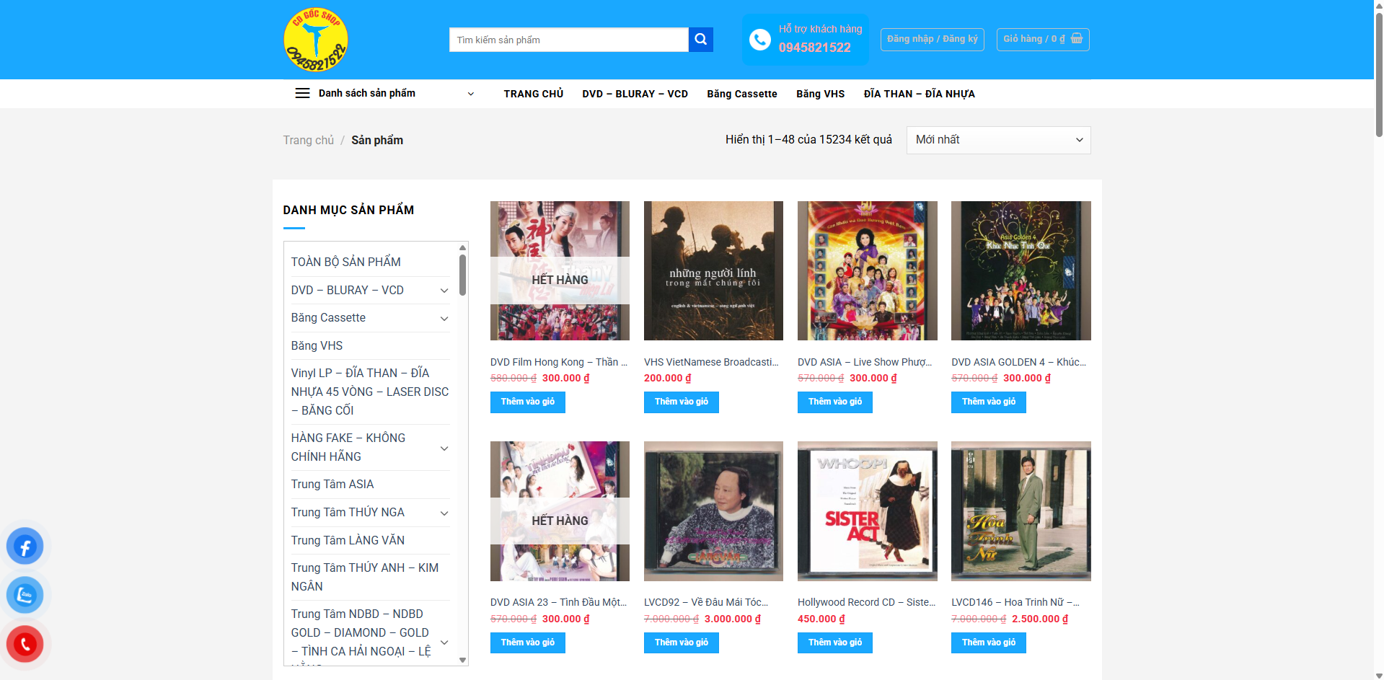
Hình 2. 2 Giao diện trang web CD Gốc Shop
- Trang Analog Audio
Link: https://analogaudio.vn/
Ưu điểm: Trang web cung cấp nhiều loại đĩa nhạc, từ CD, đĩa than (vinyl) đến băng cối, phù hợp với cả người mới chơi lẫn dân sưu tầm chuyên nghiệp. Bố cục danh mục rõ ràng, có phân loại sản phẩm theo từng thể loại nhạc, định dạng đĩa giúp người dùng dễ tìm kiếm. Hiển thị giá sản phẩm minh bạch, mỗi album đều có giá niêm yết rõ ràng, giúp khách hàng dễ dàng so sánh. Tích hợp thanh tìm kiếm sản phẩm giúp khách hàng nhập từ khóa để tìm đĩa nhanh chóng. Có hotline hỗ trợ, số điện thoại lớn, dễ nhìn, giúp khách hàng liên hệ trực tiếp khi cần tư vấn hoặc đặt hàng.
Nhược điểm: Giao diện thiết kế lỗi thời, sử dụng màu sắc không hài hòa (đỏ, vàng, đen đậm), gây cảm giác rối mắt và thiếu tính thẩm mỹ. Thiếu bộ lọc nâng cao, người dùng không thể lọc sản phẩm theo giá, năm phát hành, ca sĩ… khiến việc tìm kiếm mất thời gian. Không có đánh giá sản phẩm, thiếu phần đánh giá từ khách hàng nên khó xác định chất lượng thực tế của đĩa trước khi mua. Chưa áp dụng những công nghệ mới còn quá truyền thống .

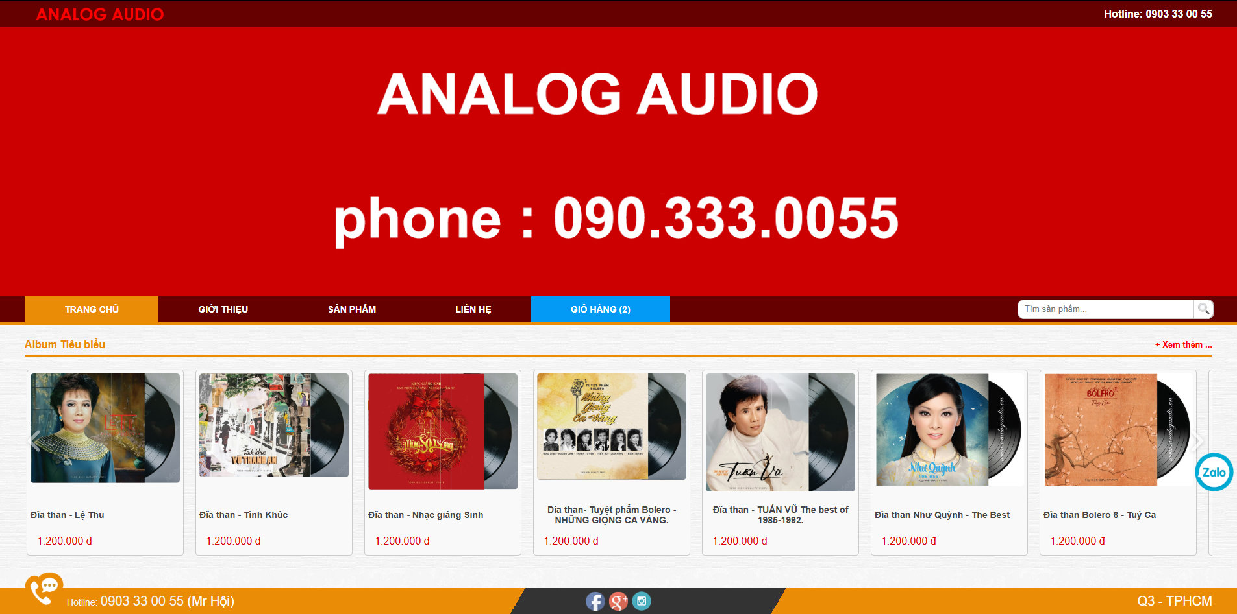
Hình 2. 3 Giao diện trang Analog Audio
Sau khi tìm hiểu, phân tích các Website này tôi nhận thấy được những ưu nhược điểm và sẽ xây dựng công cụ hỗ trợ học có các đối tượng và chức năng cơ bản như mô tả trong phần sau. cần khắc phục để phát triển một nền tảng bán đĩa nhạc trực tuyến hoàn thiện hơn. CD LOOP sẽ kế thừa những điểm mạnh như danh mục sản phẩm phong phú, hiển thị giá minh bạch và hỗ trợ khách hàng tốt. Đồng thời, nền tảng sẽ cải thiện giao diện hiện đại hơn, bổ sung bộ lọc sản phẩm nâng cao, tích hợp công nghệ tìm kiếm thông minh, hỗ trợ nghe thử và cho phép người dùng tự đăng tin mua bán. Việc áp dụng thanh toán online cùng hệ thống đánh giá sản phẩm sẽ giúp nâng cao trải nghiệm khách hàng, tạo nên một chợ đĩa nhạc sưu tầm tiện lợi và đáng tin cậy.

CÁC ĐỐI TƯỢNG TƯƠNG TÁC VỚI HỆ THỐNG
Hệ thống có các tác nhân: Khách vãng lai, khách hàng ,nhân viên và quản trị . Vai trò của các tác nhân được thể hiện trong bảng 2.1 như sau:
Bảng 2. 1 Các tác nhân của hệ thống
STT | Tên tác nhân | Mô tả
1 | Khách vãng lai (Người dùng chưa đăng ký) | Người dùng có thể :  -Xem sản phẩm, xem bài rao tin CD ,Tìm kiếm  -Thêm và xem giỏ hàng  -Đăng ký
2 | Khách hàng (Người dùng đã đăng ký) | Có tất cả các chức năng của người dùng chưa đăng ký và có thêm các chức năng  -Đăng tin rao CD, Quản lý tin rao CD  -Đăng nhập ,quản lý thông tin cá nhân  -Thanh toán giỏ hàng
3 | Nhân Viên | Nhân viên có thể :  -Quản lý đơn hàng (Duyệt theo từng trạng thái của đơn hàng)  -Quản lý Rao tin CD (Duyệt bài đăng của khách hàng)
4 | Quản trị (admin) | -Trang thống kê (Dashboard)  -Quản lý sản phẩm (Thêm ,sửa ,xoá sản phẩm)  -Quản lý đơn hàng (Duyệt theo từng trạng thái của đơn hàng)  -Quản lý khách hàng (quản lý trạng thái khách hàng :khoá và hoạt động)  -Quản lý nhân sự (Thêm và xoá nhân sự)  -Quản lý kho (Xem và nhập hàng và sửa số lượng trong kho)  -Quản lý Rao tin CD (Duyệt bài đăng của khách hàng)

SƠ ĐỒ USECASE SỬ DỤNG (USECASE DIAGRAM)
- Use case tổng quát
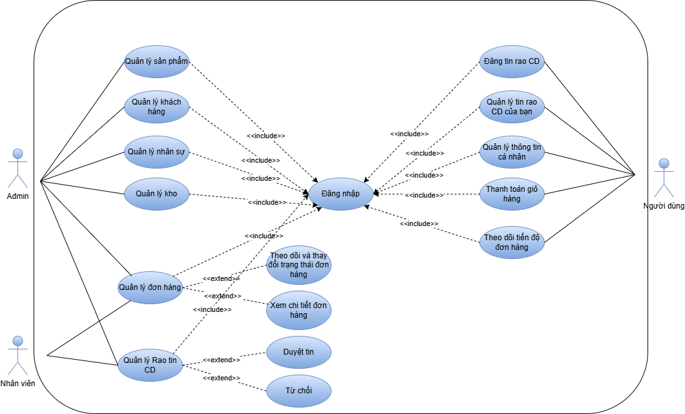
- Biểu đồ Use case người dùng chưa đăng ký
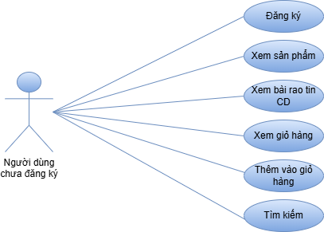
Hình 2. 4 Use case người dùng chưa đăng ký
- Biểu đồ Use case người dùng đã đăng ký
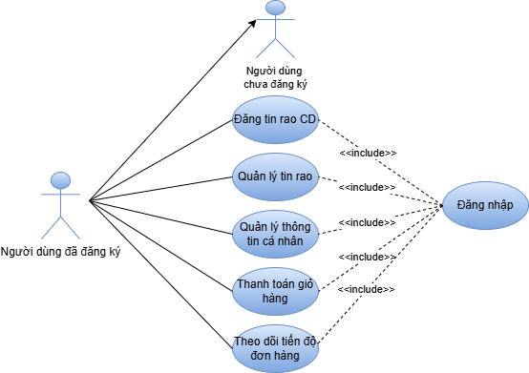
Hình 2. 5 Use case người dùng đã đăng ký
- Biểu đồ Use case người quản trị
